今後の進め方…
去る９日、「『官製談合疑惑調査特別委員会』の打ち合わせ会」が開催されました。これは３月議会において全員賛成で可決した特別委員会（「百条調査委員会」という）の開催ではなく「協議」として行われたもの。
百条調査委員会における法的な権限・運用等の説明資料が配布され、去る３月９日議決した百条委員会の調査経費額が明記していなかったものを「○○円以内」と限度額を定める補正を決議する必要理由や今後の進め方などを協議しました。
臨時議会の本会議で調査経費の枠取りをした上で、予算の細目（証人の費用弁償、交通費など）を積算する必要なども提起されました。また、経費のかからない調査（行政保有の入札関係書類などの提出請求）を先行すること、町民の期待に応えてすすめることも意見が出されました。
６月議会まで待つ意見も出されましたが、出席した委員全員（丸山議員は欠席）で臨時議会を法に基づいて請求することが確認され、百条委員会の早期開催の意見も出され、熱のこもった意見交換となりました。

なお、同時期に執行された呉竹地域総合センター改築工事の入札についても百条調査委員会の調査対象にあがっていますので、参考として「入札結果表」をこの紙面に掲載します。
これは、工事妨害などの刑事事件にもなっていることであり、また、前町長が関わる談合疑惑が指摘されていることに応えて「官製談合疑惑」として解明の対象にされたものです。
・・・政権がかわったこれから、甲良町はこのままでいいのでしょうか。大切な税金が一部の人の利益になってもいいのでしょうか。・・・【疑惑の解明を求める０９年９月２日発信記録の投書より。】

メール siga-koura463@jcp-nobuaki.com ホームページ：グーグル「西澤伸明」で検索
お元気ですか
のぶあきです
日本共産党
≪西澤伸明町議会議員だより≫
2010年４月１１日（日）号
Tel・Fax：38-4949
滋賀・犬上郡甲良町在士463
２００１年９月に「河瀬駅週一宣伝」を再開してから、去る３月30日で通算４００回を達成。４月６日には４０１回となりました▼はじめは、階段下でやっていました。これもなかなか楽しいのです。お車で送ってもらった方と送る側との別れ際の一瞬のしぐさ、バイバイやチュッなどもあり、漂う雰囲気は一つ一つが人間模様の一コマを切り取ったように思えたものでした▼階上の現在地で配るようになってからは「別れ際の一瞬」を眺めることはできなくなりましたが、数秒の出会いは私にとって、今や、しぼんだ風船に息を吹き込んでいただくような一日の出発となっています▼これからも日本共産党の本当の姿と党議員の主張を理解していただくために続けてまいります▼みなさまのご支援に心から感謝申し上げます。

入札結果表（入札額高い順に並び替え）
（呉竹地域総合センター改築工事）
 | 指名業者 | 入札額 | 対予定価格比率（％） | 落札社との比率差
４ | （株）材光工務店 | 346,500,000 | 90.000 | ＋4.933
３ | 丸平建設（株）滋賀支店 | 327,710,000 | 85.119 | ＋0.052
２ | （株）辻正 | 327,590,000 | 85.088 | ＋0.021
落札 | （株）伊藤組 | 327,510,000 | 85.067 | ――
失格 | 淀建設（株）滋賀本店 | 327,300,000 | 85.012 | －0.055
失格 | 辻寅建設（株）彦根支店 | 327,260,000 | 85.002 | －0.065
失格 | 岐建（株）滋賀支店 | 319,600,000 | 83.012 | －2.055
辞退 | （株）秋村組彦根支店 | ― | ―
辞退 | （株）長組 | ― | ―
辞退 | （株）土屋組滋賀支店 | ― | ―
★予定価格は３億８５００万円
★最低制限価格は入札執行後も非公開
★失格＝最低制限価格を下回って入札した社
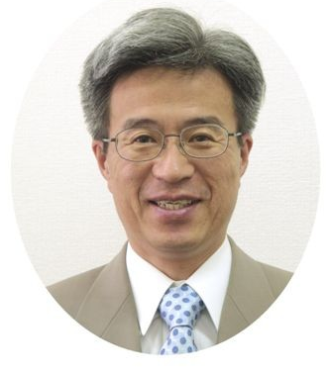
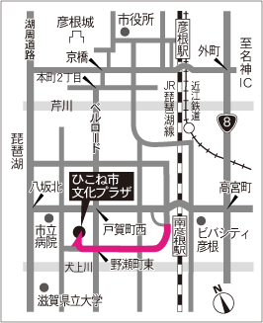
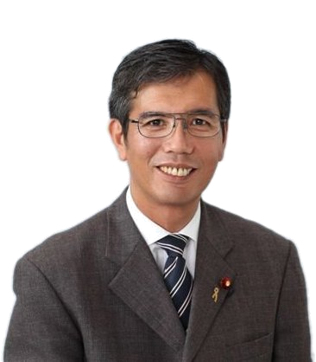
土
24
日
４
月
民主党政権への期待はずれの声が広がっています。
アメリカにもの言えず普天間基地撤去で迷走、高齢者を差別扱いする後期高齢者医療制度の廃止を先送りしただけではなく「６５歳から」に改悪を狙い、使い捨て労働を野放しにする派遣法の改正に大穴をあける、消費税引き上げのもくろみ、党首と幹事長の「政治とカネ」は闇の中・・・。
「選挙詐欺、公約違反の連続」とも指摘されています。
国民が新しい政治を模索（もさく）する中、日本共産党はどう臨むのか・・・・。
建設的野党として政治を前に進める日本共産党が掲げる「日本改革」の中身をぜひお聞きください。
「分かりにくい政治」の話を楽しく語ってくれる定評のある宮本たけし衆議院議員です。
みなさまのお越しをお待ちしています。
【町議会議員 西澤伸明】

